ZAPIS V ZVEZEK S KVADRATKI:

ENOTE ZA MASO

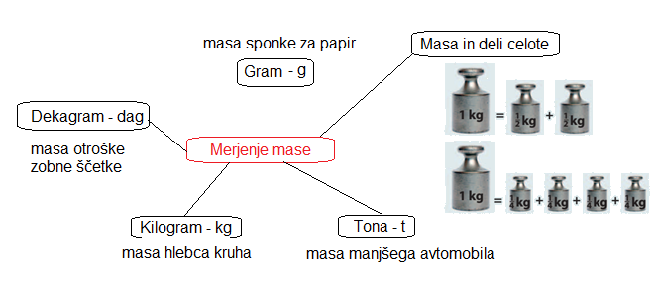

10 g = 1 dag
100 g = 10 dag
1000 g = 100 dag = 1 kg

1 t = 1000 kg

